http://www2.dataprev.gov.br/PortalSalInternet/faces/pages/calcContribuicoesCI/filiadosApos/exibirDiscriminativoApos.xhtml
Mês de referência: Maio/2016
Salário mínimo: 880,00

Valor: 176,00

João
PIS: 11417600491
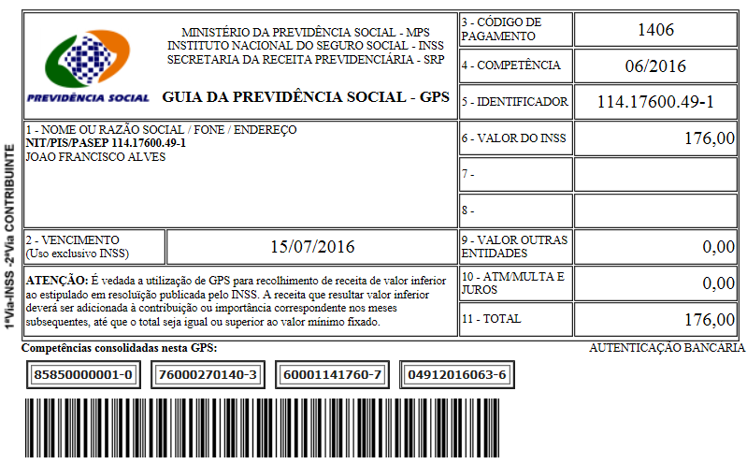
SISBB - SISTEMA DE INFORMACOES BANCO DO BRASIL
13/07/2016 - AUTOATENDIMENTO - 10.25.35
1273401273 0001

COMPROVANTE DE PAGAMENTO

MINISTERIO DA PREVIDENCIA E ASSISTENCIA SOCIAL
INSTITUTO NACIONAL DO SEGURO SOCIAL
GUIA DA PREVIDENCIA SOCIAL - GPS

CLIENTE: SANDRO TAVARES
AGENCIA: 1273-4 CONTA: 5.742-8
================================================
CODIGO DO PAGAMENTO 1406
COMPETENCIA 06/2016
IDENTICADOR 11417600491
DATA DO PAGAMENTO 13/07/2016
VALOR DO INSS 176,00
VALOR OUTRAS ENTIDADES 0,00
VALOR ATM/JUROS/MULTA 0,00
VALOR TOTAL 176,00
================================================
DOCUMENTO: 071302
AUTENTICACAO SISBB: 7.F47.BF7.FAF.FA9.E78
******** VIA EMPREGADOR ********

SISBB - SISTEMA DE INFORMACOES BANCO DO BRASIL
13/07/2016 - AUTOATENDIMENTO - 10.25.35
1273401273 0001

COMPROVANTE DE PAGAMENTO

MINISTERIO DA PREVIDENCIA E ASSISTENCIA SOCIAL
INSTITUTO NACIONAL DO SEGURO SOCIAL
GUIA DA PREVIDENCIA SOCIAL - GPS

CLIENTE: SANDRO TAVARES
================================================
CODIGO DO PAGAMENTO 1406
COMPETENCIA 06/2016
IDENTICADOR 11417600491
DATA DO PAGAMENTO 13/07/2016
VALOR DO INSS 176,00
VALOR OUTRAS ENTIDADES 0,00
VALOR ATM/JUROS/MULTA 0,00
VALOR TOTAL 176,00
================================================
DOCUMENTO: 071302
AUTENTICACAO SISBB: 7.F47.BF7.FAF.FA9.E78
******** VIA CONTRIBUINTE ********

